ACTIVIDAD 6.1
Abre el navegador Chrome y su consola de desarrollador, en concreto sitúate en la pestaña Network. Prueba a lanzar peticiones a las siguientes páginas y observa el tráfico que se genera por cada una de ellas, el total de peticiones y el tamaño total de recursos descargados:
1. http://gruntjs.com/
2. https://www.meneame.net/
3. https://www.elmundo.es
4. https://twitter.com
Envía en un documento un pequeño informe con los resultados

1. Gruntjs.com

Cuando cargamos y entramos en la pagina por primera vez. Vemos que lo primero que ha cargado es el estilo css (main.css) seguido de los distintos .jpg que posee la página. Por ultimo termina de cargar el archivo .json que hace que funcione los enlaces y ciertos estilos que tiene la página.

Siendo está página una muy optimizada en lo que se refiere en tiempos de carga.

2. meneame.net

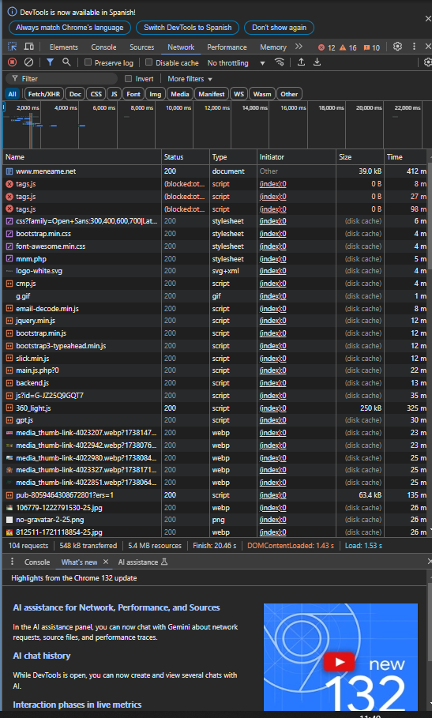

Está página a la hora de cargar, tiene demasiados elementos carga de manera rápida, Lo primero que vemos que carga es un .js que está desactivado por defecto en el navegador de chrome, seguido de los estilos css de la página web, como también de bootstrap y un archivo separado solo para la fuente de letra. También podemos observar que tiene un archivo .php, seguido de esto se les hace llamado a multiples archivos .js que cada uno tiene una función especifica, está página también tiene archivo .json y videos con imagenes dentro de la misma página.

3. elmundo.es

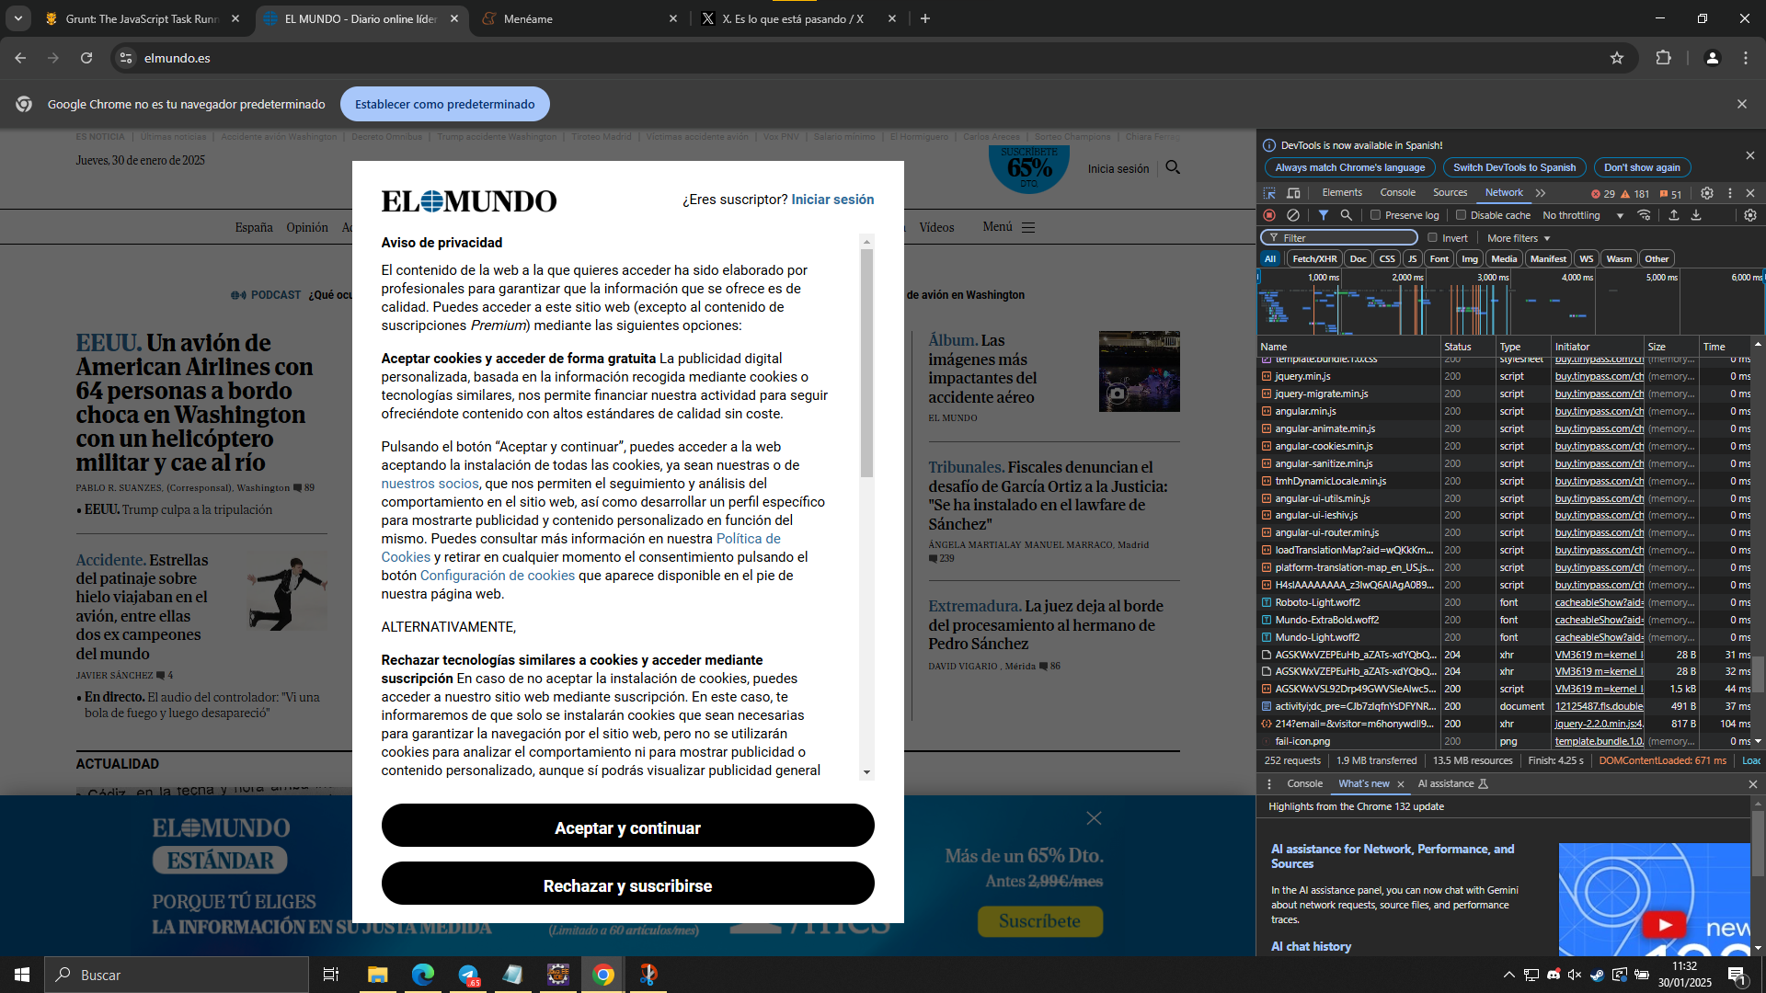
Como hemos visto en toda las páginas hasta ahora, carga primero el www.elmundo.es para hacer el llamado a las demás funciones que nos tienen que mostrar la página del pais, está pagina a comparación de las demás, empieza cargando un archivo .js seguido de archivos .woff2 el formato más comprimido y optimizado para la web, después tenemos la carga de los estilos .css.

Está página destaca por seguir cargando elementos después de mostrarnos el el inicio de la misma, esto lo podemos ver en la ventana de networks, en el historial de los elementos que han sido cargados o están en proceso:
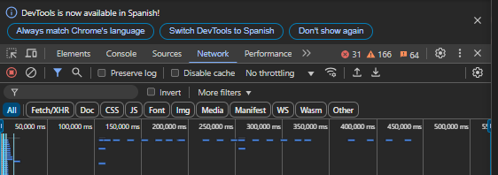
Podemos ver que pasados los 5.00ms seguimos recibiendo datos de la página web. La carga de un archivo php, que hace llamada a varios archivos y procesos de la página

Está pagina hace un gran uso de php, sin embargo, hace muchas llamadas constantes a la misma clase.
4. twitter.com

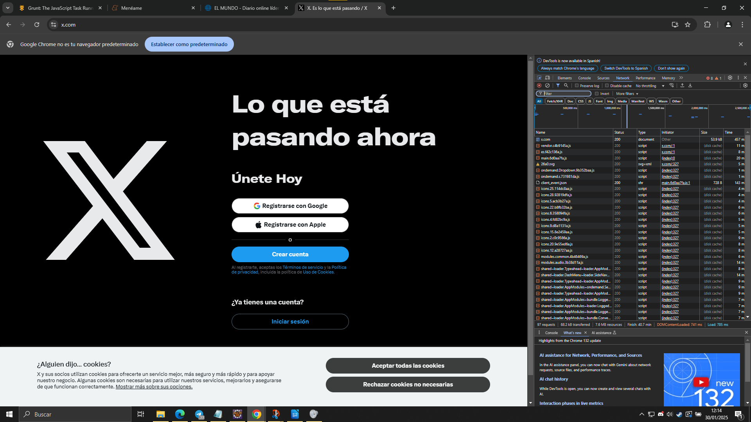
Primero hace la carga de la página x.com la cual hace la llamada a todas las demás funciones, empezando por los archivos .js siendo estos muchos archivos encargados de las redirecciones, enlaces y las cookies, x también hace uso de .json como también de archivos woff2 para la optimización de la página web, está página también posee sus estilos .css

La página de Twitter o X no tarda mucho en cargar, sin embargo, hace uso de demasiadas funciones .js

